Приложение №1
к приказу Уполномоченного
по правам ребенка
в Республике Татарстан
от 04.01.2021 года №2-О

ПОЛОЖЕНИЕ
о проведении Республиканской акции «Веселые снеговики»

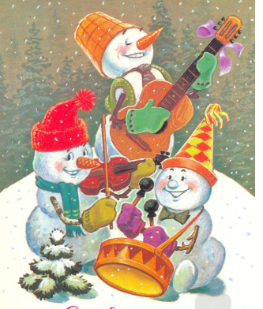
Становление и развитие человека начинается в семье. Семья – это то первое социальное окружение, в котором ребенок усваивает главные нравственные ценности, получает первичные знания и приобретает основные умения и навыки деятельности и общения, с которыми он потом входит в мир.
Важное место в организации досуга семьи занимают традиции и связанные с ними совместные дела. Семейные традиции, заполняя свободное время семьи, являются залогом ее счастья и взаимопонимания. В такой семье не создается предпосылок для появления вредных привычек, возникновения непонимания, отчужденности, озлобленности между ее членами, не остается места скуке. Дети, которые воспитаны на добрых традициях, формируют позитивный образ семьи, который они пронесут через всю свою жизнь, а это значит, что в будущем став взрослым человеком, он сможет создать свою сем, где основными правилами будут любовь, уважение друг к другу и совместные общие добрые дела и другие традиционные семейные ценности.

- Общие положения

1. Настоящее Положение определяет порядок и условия проведения Республиканской акции «Веселые снеговики» (далее – Акция).
2. Организацию работы по подготовке и проведению Акции осуществляет Уполномоченный по правам ребенка в Республике Татарстан, общественные помощники Уполномоченного по правам ребенка в Республике Татарстан.
3. Информация о проведении Акции направляется Аппаратом Уполномоченного по правам ребенка в Республике Татарстан в адрес глав муниципальных районов (городских округов), размещается на сайте Уполномоченного по правам ребенка в РТ и социальных сетях.
4. Акция проводится с 6 по 11 января 2021 года.

- Цели и задачи Акции

2.1. Цель Акции: пропаганда семейных ценностей, повышение роли семьи
в организации социально-значимого досуга детей.
Основные задачи Акции:
- организация семейного досуга и совместной творческой деятельности в семье;
- привлечения внимания широкой общественности, руководителей государственных, муниципальных органов и учреждений, средств массовой информации к целям Акции;
- оказание содействия в формировании многообразия и вариативности досуговой деятельности семей с детьми;
- повышение творческой активности несовершеннолетних и семей с детьми;
- вовлечение детей и членов их семей в совместную творческую деятельность.

- Участники и сроки проведения Акции

3.1.Участниками Акции может стать любой житель Республики Татарстан, Российской Федерации независимо от возраста и места проживания и гражданства.
3.2.Акция проводится с 6 по 11 января 2021.
3.3. Участие в акции является добровольным.

IV. Порядок проведения Акции
Для участия в Акции необходимо:
- слепить веселого снеговика из снега, пластилина, теста, сделать его из подручных материалов, можно нарисовать снеговика, приветствуется любая творческая работа по теме;
- поместить фото работы в социальные сети Instagram и ВКонтакте под хештегом #снеговик16.

V. Критерии оценки и требования к материалам,
представленным для участия в Акции

Требования к оформлению материалов:
- в фотоматериалах не допускается использование контента экстремистской и депрессивной направленности, наносящей вред психическому и физическому здоровью детей;
- конкурсный материал не должен содержать рекламных блоков.

